
Información importante que debes conocer antes de realizar un modelado de IA con redes neuronales:

- Entendimiento del Problema:
Comprende claramente el problema que estás tratando de resolver con IA. Define tus objetivos y los requisitos específicos del proyecto.
- Datos Disponibles:
Revisa los datos disponibles para el modelado. Asegúrate de tener un conjunto de datos de alta calidad y suficientes muestras para entrenar el modelo de manera efectiva.
- Preprocesamiento de Datos:
Limpia y preprocesa tus datos antes de usarlos para entrenar un modelo de IA. Esto incluye manejar valores faltantes, codificar variables categóricas, escalar características numéricas, etc.
- Elección del Algoritmo:
Conoce los diferentes tipos de redes neuronales y algoritmos de aprendizaje automático disponibles. Elige el algoritmo más adecuado para tu problema específico (redes feedforward, convolucionales, recurrentes, etc.).
- Diseño del Modelo:
Diseña la arquitectura de tu red neuronal, incluyendo el número de capas, neuronas por capa, funciones de activación y cualquier otra configuración relevante. Considera utilizar técnicas como la regularización y el abandono para evitar el sobreajuste del modelo.
- Entrenamiento del Modelo:
Entrena el modelo utilizando tus datos de entrenamiento. Ajusta los hiperparámetros del modelo (tasa de aprendizaje, tamaño del lote, etc.) para optimizar el rendimiento del modelo.
- Evaluación del Modelo:
Evalúa el rendimiento del modelo utilizando métricas adecuadas para tu problema (precisión, pérdida, área bajo la curva ROC, etc.). Realiza análisis adicionales para comprender mejor el comportamiento del modelo.
- Validación y Ajuste:
Valida el rendimiento del modelo utilizando datos de validación o técnicas como la validación cruzada. Ajusta el modelo según sea necesario para mejorar su rendimiento.
- Despliegue en Producción:
Una vez que estés satisfecho con el rendimiento del modelo, despliégalo en un entorno de producción. Asegúrate de monitorear continuamente el rendimiento del modelo y realizar actualizaciones según sea necesario.

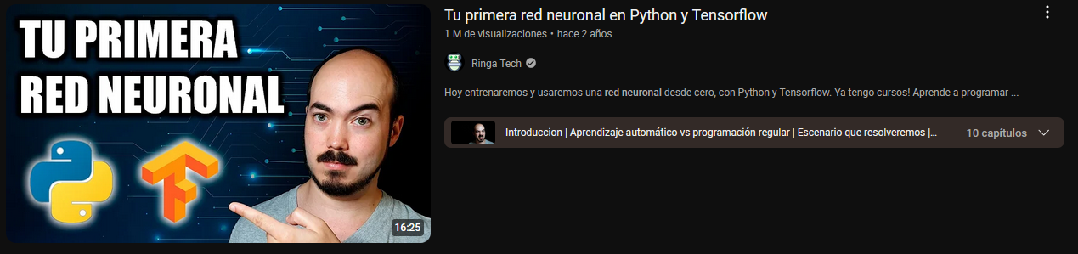
BIBLIOGRAFIA

https://www.youtube.com/watch?v=iX_on3VxZzk&ab_channel=RingaTech

